**READ 180/System 44 Home Access**

Estimado padre o Guardianes:

Mientras su estudiante esté en casa por un período prolongado de tiempo, queremos asegurarnos de que continúe su aprendizaje al tener acceso a su hogar a su programa de intervención de lectura. Podrán continuar aprendiendo usando el software y podrán acceder a libros digitales y realizar cuestionarios sobre esos libros de lunes a viernes de 7:00 a.m. a 6:00 p.m.

**Acceso de estudiantes a READ 180 Universal o System 44 NG:**

Desde un iPad:

1. Descargue la aplicación READ 180 Universal o la aplicación System 44 NG (según el programa en el que esté inscrito su hijo)

2. Vaya a "Configuración" para configurar la aplicación para su uso (consulte las instrucciones adjuntas)

Desde una computadora:

1. Vaya a la URL apropiada para el nivel de grado de su estudiante:

Elemental: https://h100000058.education.scholastic.com

Medio: https://h100004008.education.scholastic.com

Alto: https://h100003989.education.scholastic.com

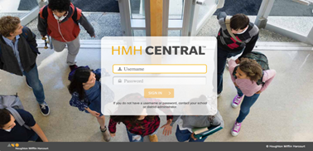

1. 1. Ingrese el nombre de usuario y la contraseña del alumno (ambos son el número de identificación del alumno)
2. 2. Limite el uso del software a sesiones de 20 minutos una vez al día, de lunes a viernes. Este es el uso recomendado basado en la investigación del programa.